Mode opératoire pour récupérer les automatismes dans la bibliothèque de l’ENT.

- Se connecter à son ENT.

- Dans les applications, sélectionner Bibliothèque

- Dans rechercher taper : « MPC – Automatismes »

- Des exemples d’automatismes en Bac Pro apparaissent :

  - Seconde : automatismes sur le repérage : niveaux 1, 2 et 3 ;
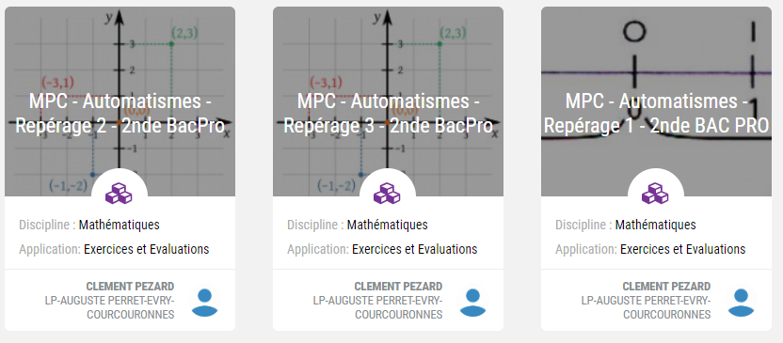

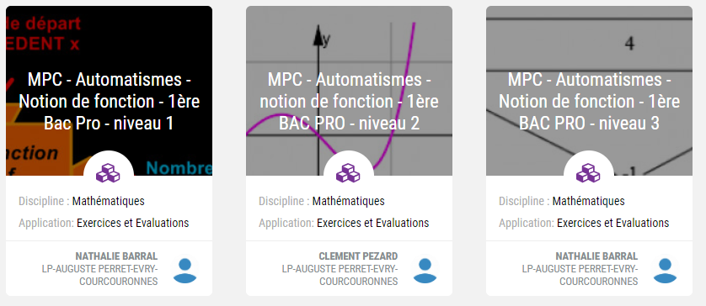
  - Première : automatismes sur la notion de fonction : niveaux 1, 2 et 3 ;

  - Terminale : automatismes sur les suites arithmétiques : niveaux 1, 2 et 3.
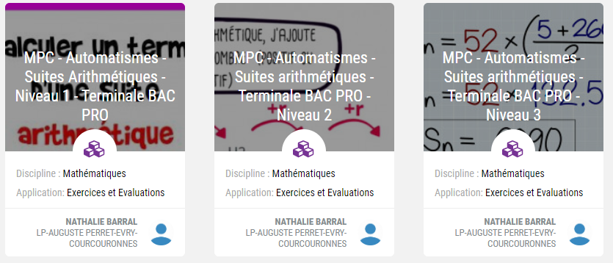

- Sélectionner l’automatisme souhaité :
Exemple :
Pour télécharger l’activité dans sa propre base d’exercices, cliquer sur « récupérer l’activité ».
Pour avoir un aperçu de l’activité, cliquer sur « visualiser en PDF ».

